Инструкция по предоставлению отчёта с использованием приложения «Госключ»
(Функционал работает в тестовом режиме)

ПОДГОТОВИТЕЛЬНЫЙ ЭТАП
- Зарегистрироваться в личном кабинете (далее – ЛК) системы сбора отчетности (https://websbor.rosstat.gov.ru/online/respondent-registration-request).
- Иметь подтвержденную учетную записи на портале Госуслуг.
- Скачать приложение «Госключ», из магазина приложений на свой смартфон или планшет.

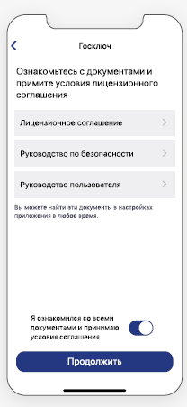

- При установке принять лицензионное соглашение и установить пароль как на портале Госуслуг
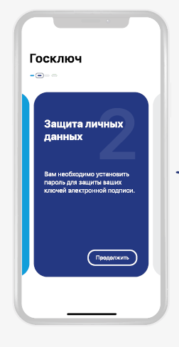 | 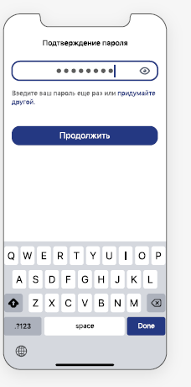
- Водить по экрану до получения индикатора 100%
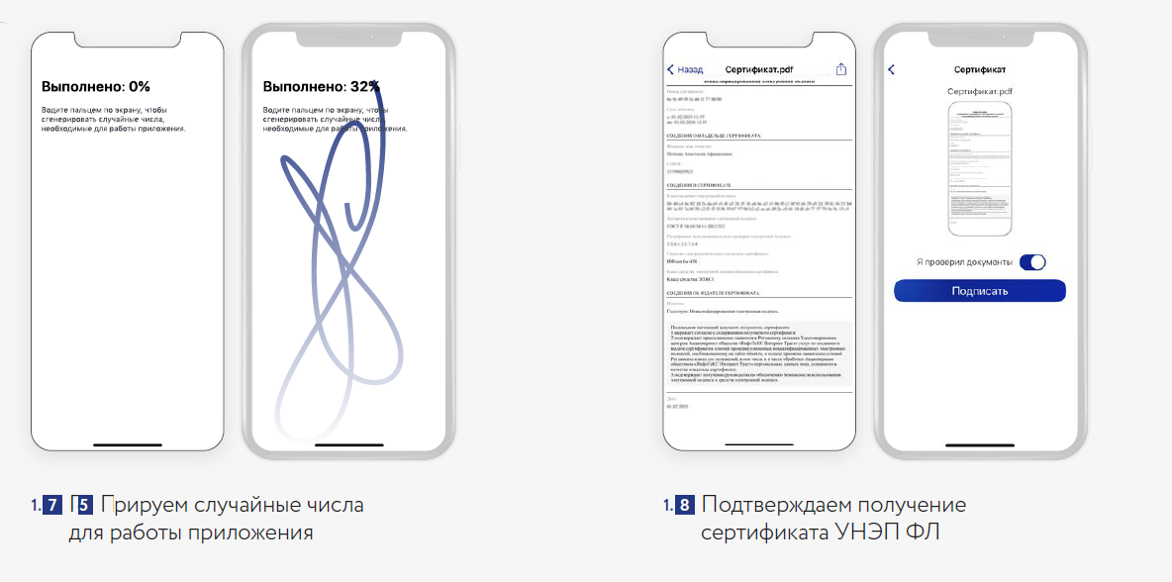
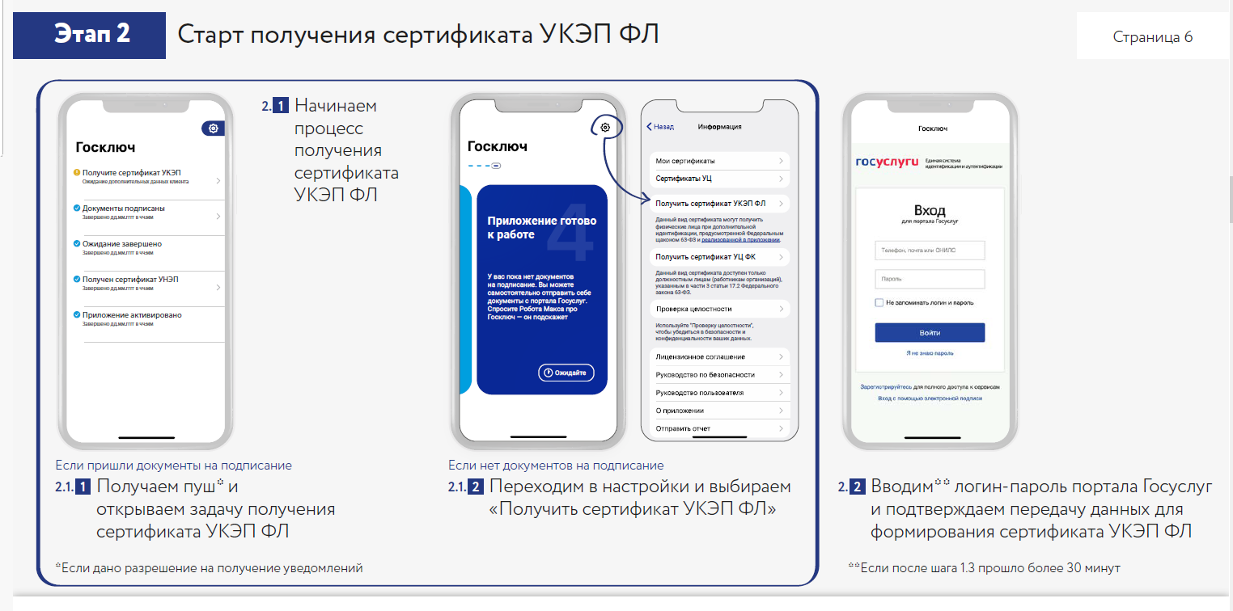
ЭТАП СОЗДАНИЯ, ПОДПИСАНИЯ И ОТПРАВКИ ОТЧЕТА
- Выполнить вход в личный кабинет респондента системы сбора отчетности.

- Заполнить и сохранить отчёт по форме за соответствующий отчетный период. Для заполнения и сохранения отчёта можно использовать ЛК или программу «Заполнение форм статистической отчетности» (offline – модуль).

- Запустить проверку контролей сохранённого отчета и устранить все соответствующие нарушения контролей (при их наличии), после чего повторно сохранить отчёт.

- Выгрузить XML-файл сохранённого отчета на свой персональный компьютер:
  - ЛК системы
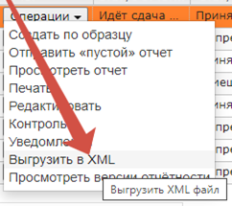
  - В программе «Заполнение форм статистической отчетности» (offline – модуль)
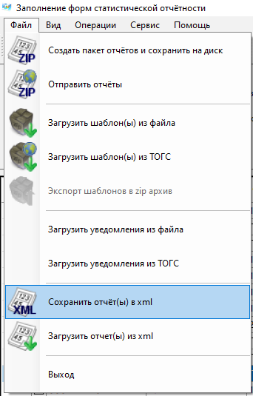

- Войти на портал Госуслуг.

- В поисковую строку портала ввести слово «госключ» и выбрать вариант «Отправить документы в «Госключ»»
- Следовать меню сервиса подписания.
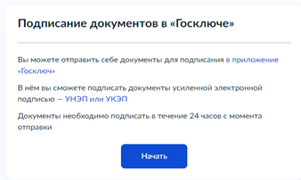
- Выбрать категорию «Прочее»
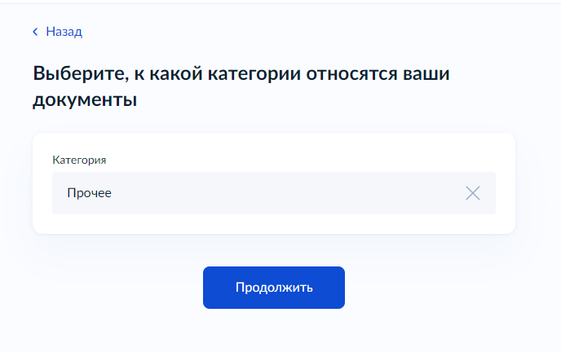

- Загрузить отчёт в формате XML
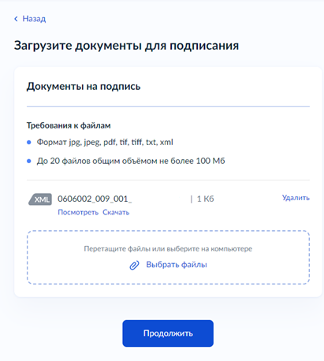
- Ввести условное название документа, например
- Выбрать тип подписи:
  - УНЭП (Усиленная неквалифицированная электронная подпись)
  - УКЭП (Усиленная квалифицированная электронная подпись) – потребуется действующий загранпаспорт и телефон с функцией NFC

- Отправить документ в приложение «Госключ»

- Запустить приложение «Госключ»

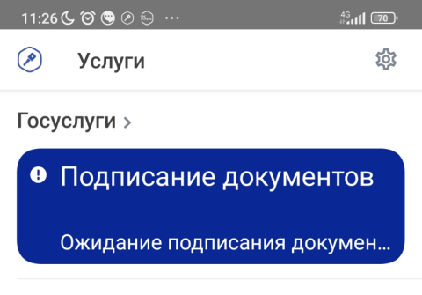

- Выбрать согласие с правилами УНЭП ФЛ и подписать документ
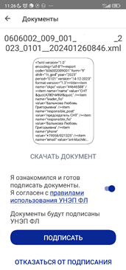

- После подписания отчет уходит на портал Госуслуг в раздел Уведомления

- Нажать «Подробнее»
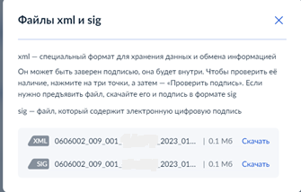

- Скачать оба файла, заархивировать их в zip файл. В архиваторах требуется выбрать: «Формат архива» - «zip».
  - Eсли установлен архиватор WinRar
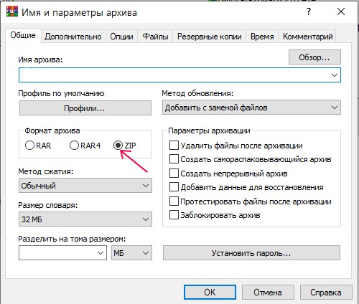
  - Eсли установлен архиватор «7zip»
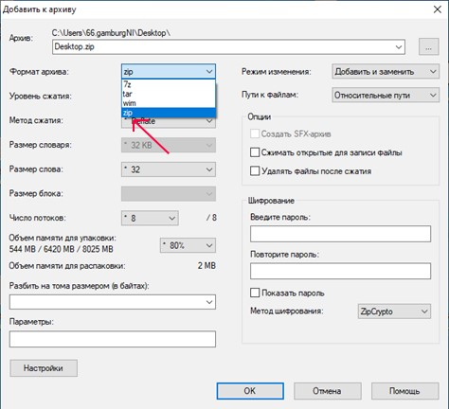

- Загрузить заархивированные файлы через ЛК системы сбора отчетности. Одновременно можно загружать только один zip-архив, а в одном архиве должен быть только один файл с отчётом (.xml) и один файл с электронной подписью (.sig) указанного отчёта.
